CHƯƠNG IV – QUẢN LÝ TẬP TIN

4.1 Các khái niệm cơ bản

4.1.1 Bộ nhớ ngoài
Máy tính phải sử dụng thiết bị có khả năng lưu trữ trong thời gian dài (long-term) vì :
Phải chứa những lượng thông tin rất lớn (giữ vé máy bay, ngân hàng...)
Thông tin phải được lưu giữ một thời gian dài trước khi xử lý
Nhiều tiến trình có thể truy cập thông tin cùng lúc.
Giải pháp là sử dụng các thiết bị lưu trữ bên ngoài gọi là bộ nhớ ngoài.

4.1.2 Tập tin và thư mục
Tập tin
Tập tin là đơn vị lưu trữ thông tin của bộ nhớ ngoài. Các tiến trình có thể đọc hay tạo mới tập tin nếu cần thiết. Thông tin trên tập tin là vững bền không bị ảnh hưởng bởi các xử lý tạo hay kết thúc các tiến trình, chỉ mất đi khi user thật sự muốn xóa. Tập tin được quản lý bởi hệ điều hành.
Thư mục
Để lưu trữ dãy các tập tin, hệ thống quản lý tập tin cung cấp thư mục, mà trong nhiều hệ thống có thể coi như là tập tin.

4.I.3 Hệ thống quản lý tập tin
Các tập tin được quản lý bởi hệ điều hành với cơ chế gọi là hệ thống quản lý tập tin. Bao gồm : cách hiển thị, các yếu tố cấu thành tập tin, cách đặt tên, cách truy xuất, cách sử dụng và bảo vệ tập tin, các thao tác trên tập tin. Cách tổ chức thư mục, các đặc tính và các thao tác trên thư mục.

4.2 Mô hình tổ chức và quản lý tập tin

4.2.1 Mô hình
a) Tập tin
Tên tập tin :
Tập tin là một cơ chế trừu tượng và để quản lý mỗi đối tượng phải có một tên. Khi tiến trình tạo một tập tin, nó sẽ đặt một tên, khi tiến trình kết thúc tập tin vẫn tồn tại và có thể được truy xuất bởi các tiến trình khác với tên tập tin đó.
Cách đặt tên tập tin của mỗi hệ điều hành là khác nhau, đa số các hệ điều hành cho phép sử dụng 8 chữ cái để đặt tên tập tin như ctdl, caycb, tamhghau v.v…, thường thường thì các ký tự số và ký tự đặc biệt cũng được sử dụng như baitap2…,
Hệ thống tập tin có thể có hay không phân biệt chữ thường và chữ hoa. Ví dụ : UNIX phân biệt chữ thường và hoa còn MS-DOS thì không phân biệt.
Nhiều hệ thống tập tin hỗ trợ tên tập tin gồm 2 phần được phân cách bởi dấu ‘.’ mà phần sau được gọi là phần mở rộng. Ví dụ : vidu.txt. Trong MS-DOS tên tập tin có từ 1 đến 8 ký tư, phần mở rộng có từ 1 đến 3 ký tự. Trong UNIX có thể có nhiều phân cách như prog.c.Z. Một số kiểu mở rộng thông thường là :
.bak, .bas, .bin, .c, .dat, .doc, .ftn, .hlp, .lib, .obj, .pas, .tex, .txt.
Trên thực tế phần mở rộng có hữu ích trong một số trường hợp, ví dụ như có những trình dịch C chỉ nhận biết các tập tin có phần mở rộng là .C
Cấu trúc của tập tin :
Gồm 3 loại :
Dãy tuần tự các byte không cấu trúc : hệ điều hành không biết nội dung của tập tin:MS-DOS và UNIX sử dụng loại này.
Dãy các record có chiều dài cố định.
Cấu trúc cây : gồm cây của những record, không cần thiết có cùng độ dài, mỗi record có một trường khóa giúp cho việc tìm kiếm nhanh hơn.
Kiểu tập tin :
Nếu hệ điều hành nhận biết được loại tập tin, nó có thể thao tác một cách hợp lý trên tập tin đó. Các hệ điều hành hỗ trợ cho nhiều loại tập tin khác nhau bao gồm các kiểu như : tập tin thường, thư mục, tập tin có ký tự đặc biệt, tập tin khối.
Tập tin thường : là tập tin text hay tập tin nhị phân chứa thông tin của người sử dụng.
Thư mục : là những tập tin hệ thống dùng để lưu giữ cấu trúc của hệ thống tập tin.
Tập tin có ký tự đặc biệt : liên quan đến nhập xuất thông qua các thiết bị nhập xuất tuần tự như màn hình, máy in, mạng.
Tập tin khối : dùng để truy xuất trên thiết bị đĩa.
Tập tin thường được chia làm hai loại là tập tin văn bản và tập tin nhị phân.
Tập tin văn bản chứa các dòng văn bản cuối dòng có ký hiệu enter. Mỗi dòng có độ dài có thể khác nhau. Ưu điểm của kiểu tập tin này là nó có thể hiển thị, in hay soạn thảo với một editor thông thường.Đa số các chương trình dùng tập tin văn bản để nhập xuất, nó cũng dễ dàng làm đầu vào và đầu ra cho cơ chế pipeline.
Tập tin nhị phân : có cấu trúc khác tập tin văn bản. Mặc dù về mặt kỹ thuật , tập tin nhị phân gồm dãy các byte , nhưng hệ điều hành chỉ thực thi tập tin đó nếu nó có cấu trúc đúng. Ví dụ một một tập tin nhị phân thi hành được của UNIX. Thường thường nó bao gồm năm thành phần : header, text, data, relocation bits, symbol table. Header bắt đầu bởi byte nhận diện cho biết đó là tập tin thi hành. Sau đó là 16 bit cho biết kích thước các thành phần của tập tin, địa chỉ bắt đầu thực hiện và một số bit cờ. Sau header là dữ liệu và text của tập tin. Nó được nạp vào bộ nhớ và định vị lại bởi những bit relocation. Bảng symbol được dùng để debug.
Một ví dụ khác là tập tin nhị phân kiểu archive. Nó chứa các thư viện đã được dịch nhưng chưa được liên kết. Bao gồm một header cho biết tên, ngày tạo, người sở hữu, mã bảo vệ, và kích thước…
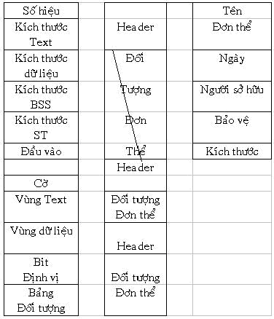
Hình 4.1: Cấu trúc tập tin nhị phân trong Unix
Truy xuất tập tin :
Tập tin lưu trữ các thông tin. Khi tập tin được sử dụng, các thông tin này được đưa vào bộ nhớ của máy tính. Có nhiều cách để truy xuất chúng. Một số hệ thống cung cấp chỉ một phương pháp truy xuất, một số hệ thống khác, như IBM chẳng hạn cho phép nhiều cách truy xuất.
Kiểu truy xuất tập tin đơn giản nhất là truy xuất tuần tự . Tiến trình đọc tất cả các byte trong tập tin theo thứ tự từ đầu. Các trình soạn thảo hay trình biên dịch cũng truy xuất tập tin theo cách này. Hai thao tác chủ yếu trên tập tin là đọc và ghi. Thao tác đọc sẽ đọc một mẫu tin tiếp theo trên tập tin và tự động tăng con trỏ tập tin. Thao tác ghi cũng tương tự như vậy. Tập tin có thể tự khởi động lại từ vị trí đầu tiên và trong một số hệ thống tập tin cho phép di chuyển con trỏ tập tin đi tới hoặc đi lui n mẫu tin.
Truy xuất kiểu này thuận lợi cho các loại băng từ và cũng là cách truy xuất khá thông dụng. Truy xuất tuần tự cần thiết cho nhiều ứng dụng. Có hai cách truy xuất. Cách truy xuất thứ nhất thao tác đọc bắt đầu ở vị trí đầu tập tin, cách thứ hai có một thao tác đặc biệt gọi là SEEK cung cấp vị trí hiện thời làm vị trí bắt đầu. Sau đó tập tin được đọc tuần tự từ vị trí bắt đầu.
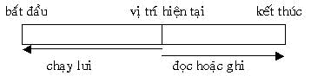
Hình 4.2: Truy xuất tuần tự trên tập tin
Một kiểu truy xuất khác là truy xuất trực tiếp. Một tập tin có cấu trúc là các mẫu tin logic có kích thước bằng nhau, nó cho phép chương trình đọc hoặc ghi nhanh chóng mà không cần theo thứ tự. Kiểu truy xuất này dựa trên mô hình của đĩa. Đĩa cho phép truy xuất ngẫu nhiên bất kỳ khối dữ liệu nào của tập tin. Truy xuất trực tiếp được sử dụng trong trường hợp phải truy xuất một khối lượng thông tin lớn như trong cơ sở dữ liệu chẳng hạn. Ngoài ra còn có một số cách truy xuất khác dự trên kiểu truy xuất này như truy xuất theo chỉ mục ...
Thuộc tính tập tin :
Ngoài tên và dữ liệu, hệ điều hành cung cấp thêm một số thông tin cho tập tin gọi là thuộc tính.
Các thuộc tính thông dụng trong một số hệ thống tập tin :
Tên thuộc tính | Ý nghĩa
Bảo vệ | Ai có thể truy xuất được và bằng cách nào
Mật khẩu | Mật khẩu cần thiết để truy xuất tập tin
Người tạo | Id của người tạo tập tin
Người sở hữu | Người sở hữu hiện tại
Chỉ đọc | 0 là đọc ghi, 1 là chỉ đọc
Aån | 0 là bình thường, 1 là không hiển thị khi liệt kê
Hệ thống | 0 là bình thường, 1 là tập tin hệ thống
Lưu trữ | 0 đã đuợc backup, 1 cần backup
ASCII/binary | 0 là tập tin văn bản, 1 là tập tin nhị phân
Truy xuất ngẫu nhiên | 0 truy xuất tuần tự, 1 là truy xuất ngẫu nhiên
Temp | 0 là bình thường, 1 là bị xóa khi tiến trình kết thúc
Khóa | 0 là không khóa, khác 0 là khóa
Độ dài của record | Số byte trong một record
Vị trí khóa | Offset của khóa trong mỗi record
Giờ tạo | Ngày và giờ tạo tập tin
Thời gian truy cập cuối cùng | Ngày và giờ truy xuất tập tin gần nhất
Thời gian thay đổi cuối cùng | Ngày và giờ thay đổi tập tin gần nhất
Kích thước hiện thời | Số byte của tập tin
Kích thước tối đa. | Số byte tối đa của tập tin
Hình 4.3 Một số thuộc tính thông dụng của tập tin
b) Thư mục :
HỆ THỐNG THƯ MỤC THEO CẤP BẬC :
Một thư mục thường thường chứa một số entry, mỗi entry cho một tập tin. Mỗi entry chứa tên tập tin, thuộc tính và địa chỉ trên đĩa lưu dữ liệu hoặc một entry chỉ chứa tên tập tin và một con trỏ, trỏ tới một cấu trúc, trên đó có thuộc tính và vị trí lưu trữ của tập tin.
Khi một tập tin được mở, hệ điều hành tìm trên thư mục của nó cho tới khi tìm thấy tên của tập tin được mở. Sau đó nó sẽ xác định thuộc tính cũng như địa chỉ lưu trữ trên đĩa và đưa vào một bảng trong bộ nhớ. Những truy xuất sau đó thực hiện trong bộ nhớ chính.
Số lượng thư mục trên mỗi hệ thống là khác nhau. Thiết kế đơn giản nhất là hệ thống chỉ có thư mục đơn(còn gọi là thư mục một cấp), chứa tất cả các tập tin của tất cả người dùng, cách này dễ tổ chức và khai thác nhưng cũng dễ gây ra khó khăn khi có nhiều người sử dụng vì sẽ có nhiều tập tin trùng tên. Ngay cả trong trường hợp chỉ có một người sử dụng, nếu có nhiều tập tin thì việc đặt tên cho một tập tin mới không trùng lắp là một vấn đề khó.
Cách thứ hai là có một thư mục gốc và trong đó có nhiều thư mục con, trong mỗi thư mục con chứa tập tin của người sử dụng (còn gọi là thư mục hai cấp), cách này tránh được trường hợp xung đột tên nhưng cũng còn khó khăn với người dùng có nhiều tập tin. Người sử dụng luôn muốn nhóm các ứng dụng lại một cách logic.
Từ đó, hệ thống thư mục theo cấp bậc (còn gọi là cây thư mục) được hình thành với mô hình một thư mục có thể chứa tập tin hoặc một thư mục con và cứ tiếp tục như vậy hình thành cây thư mục như trong các hệ điều hành DOS, Windows, v. v...
Ngoài ra, trong một số hệ điều hành nhiều người dùng, hệ thống còn xây dựng các hình thức khác của cấu trúc thư mục như cấu trúc thư mục theo đồ thị có chu trình và cấu trúc thư mục theo đồ thị tổng quát. Các cấu trúc này cho phép các người dùng trong hệ thống có thể liên kết với nhau thông qua các thư mục chia sẻ.
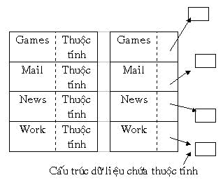
Hình 4.4: Hai dạng cấu trúc thư mục

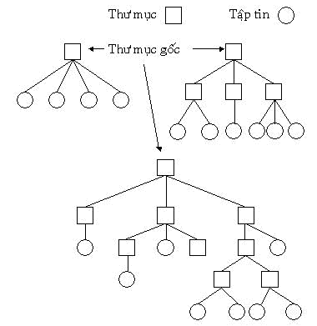
Hình 4.5: Hệ thống thư mục theo cấp bậc
ĐƯỜNG DẪN :
Khi một hệ thống tập tin được tổ chức thành một cây thư mục, có hai cách để xác định một tên tập tin. Cách thứ nhất là đường dẫn tuyệt đối, mỗi tập tin được gán một đường dẫn từ thư mục gốc đến tập tin. Ví dụ : /usr/ast/mailbox.
Dạng thứ hai là đường dẫn tương đối, dạng này có liên quan đến một khái niệm là thư mục hiện hành hay thư mục làm việc. Người sử dụng có thể quy định một thư mục là thư mục hiện hành. Khi đó đường dẫn không bắt đầu từ thư mục gốc mà liên quan đến thư mục hiện hành. Ví dụ, nếu thư mục hiện hành là /usr/ast thì tập tin với đường dẫn tuyệt đối /usr/ast/mailbox có thể được dùng đơn giản là mailbox.
Trong phần lớn hệ thống, mỗi tiến trình có một thư mục hiện hành riêng, khi một tiến trình thay đổi thư mục làm việc và kết thúc, không có sự thay đổi để lại trên hệ thống tập tin. Nhưng nếu một hàm thư viện thay đổi đường dẫn và sau đó không đổi lại thì sẽ có ảnh hưởng đến tiến trình.
Hầu hết các hệ điều hành đều hỗ trợ hệ thống thư mục theo cấp bậc với hai entry đặc biệt cho mỗi thư mục là "." và "..". "." chỉ thư mục hiện hành, ".." chỉ thư mục cha.

4.2.2 Các chức năng
Tập tin :
Tạo : một tập tin được tạo chưa có dữ liệu. Mục tiêu của chức năng này là thông báo cho biết rằng tập tin đã tồn tại và thiết lập một số thuộc tính.
Xóa :khi một tập tin không còn cần thiết nữa, nó được xóa để tăng dung lượng đĩa. Một số hệ điều hành tự động xoá tập tin sau một khoảng thời gian n ngày.
Mở : trước khi sử dụng một tập tin, tiến trình phải mở nó. Mục tiêu của mở là cho phép hệ thống thiết lập một số thuộc tính và địa chỉ đĩa trong bộ nhớ để tăng tốc độ truy xuất.
Đóng : khi chấm dứt truy xuất, thuộc tính và địa chỉ trên đĩa không cần dùng nữa, tập tin được đóng lại để giải phóng vùng nhớ. Một số hệ thống hạn chế tối đa số tập tin mở trong một tiến trình.
Đọc : đọc dữ liệu từ tập tin tại vị trí hiện thời của đầu đọc, nơi gọi sẽ cho biết cần bao nhiêu dữ liệu và vị trí của buffer lưu trữ nó.
Ghi : ghi dữ liệu lên tập tin từ vị trí hiện thời của đầu đọc. Nếu là cuối tập tin,kích thước tập tin sẽ tăng lên, nếu đang ở giữa tập tin, dữ liệu sẽ bị ghi chồng lên.
Thêm : gần giống như WRITE nhưng dữ liệu luôn được ghi vào cuối tập tin.
Tìm :dùng để truy xuất tập tin ngẫu nhiên. Khi xuất hiện lời gọi hệ thống, vị trí con trỏ đang ở vị trí hiện hành được di chuyển tới vị trí cần thiết. Sau đó dữ liệu sẽ được đọc ghi tại vị trí này.
Lấy thuộc tính :lấy thuộc tính của tập tin cho tiến trình
Thiết lập thuộc tính :thay đổi thuộc tính của tập tin sau một thời gian sử dụng.
Đổi tên :thay đổi tên của tập tin đã tồn tại.
Thư mục :
Tạo : một thư mục được tạo, nó rỗng, ngoại trừ "." và ".." được đặt tự động bởi hệ thống.
Xóa :xoá một thư mục, chỉ có thư mục rỗng mới bị xóa, tư mục chứa "." và ".." coi như là thư mục rỗng.
Mở thư mục :thư mục có thể được đọc. Ví dụ để liệt kê tất cả tập tin trong một thư mục, chương trình liệt kê mở thư mục và đọc ra tên của tất cả tập tin chứa trong đó. Trước khi thư mục được đọc, nó phải được mở ra trước.
Đóng thư mục :khi một thư mục đã được đọc xong, phải đóng thư mục để giải phóng vùng nhớ.
Đọc thư mục :Lệnh này trả về entry tiếp theo trong thư mục đã mở. Thông thường có thể đọc thư mục bằng lời gọi hệ thống READ, lệnh đọc thư mục luôn luôn trả về một entry dưới dạng chuẩn .
Đổi tên :cũng như tập tin, thư mục cũng có thể được đổi tên.
Liên kết :kỹ thuật này cho phép một tập tin có thể xuất hiện trong nhiều thư mục khác nhau. Khi có yêu cầu, một liên kết sẽ được tạo giữa tập tin và một đường dẫn được cung cấp.
Bỏ liên kết :Nếu tập tin chỉ còn liên kết với một thư mục, nó sẽ bị loại bỏ hoàn toàn khỏi hệ thống, nếu nhiều thì nó bị giảm chỉ số liên kết.

4.3 Cài đặt và truy xuất hệ thống quản lý tập tin

4.3.1 Bảng quản lý thư mục, tập tin
a) Khái niệm
Trước khi tập tin được đọc, tập tin phải được mở, để mở tập tin hệ thống phải biết đường dẫn do người sử dụng cung cấp và được định vị trong cấu trúc đầu vào thư mục (directory entry). Directory entry cung cấp các thông tin cần thiết để tìm kiếm các khối. Tuỳ thuộc vào mỗi hệ thống, thông tin là địa chỉ trên đĩa của toàn bộ tập tin, số hiệu của khối đầu tiên, hoặc là số I-node.
b) Cài đặt
Bảng này thường được cài đặt ở phần đầu của đĩa. Bảng là dãy các phần tử có kích thước xác định, mỗi phần tử được gọi là một entry. Mỗi entry sẽ lưu thông tin về tên , thuộc tính, vị trí lưu trữ .... của một tập tin hay thư mục.
Ví dụ quản lý thư mục trong CP/M:
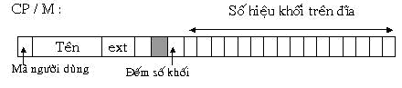
Hình 4.6: Quản lý thư mục trong CP/M

4.3.2 Bảng phân phối vùng nhớ
a) Khái niệm
Bảng này thường được sử dụn phối hợp với bảng quản lý thư mục tập tin, mục tiêu là cho biết vị trí khối vật lý của một tập tin hay thư mục nào đó nói khác đi là lưu giữ dãy các khối trên đĩa cấp phát cho tập tin lưu dữ liệu hay thư mục. Có một số phương pháp được cài đặt.
b) Các phương pháp
Định vị liên tiếp :
Lưu trữ tập tin trên dãy các khối liên tiếp.
Phương pháp này có 2 ưu điểm : thứ nhất, dể dàng cài đặt. Thứ hai, dể dàng thao tác vì toàn bộ tập tin được đọc từ đĩa bằng thao tác đơn giản không cần định vị lại.
Phương pháp này cũng có 2 khuyết điểm : không linh động trừ khi biết trước kích thước tối đa của tập tin. Sự phân mảnh trên đĩa, gây lãng phí lớn.
Định vị bằng danh sách liên kết :

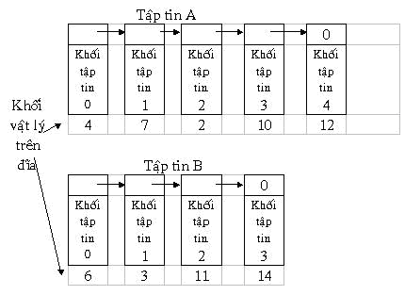
Hình 4.7: Định vị bằng danh sách liên kết

Mọi khối đều được cấp phát, không bị lãng phí trong trường hợp phân mảnh và directory entry chỉ cần chứa địa chỉ của khối đầu tiên.
Tuy nhiên khối dữ liệu bị thu hẹp lại và truy xuất ngẫu nhiên sẽ chậm.

Danh sách liên kết sử dụng index :

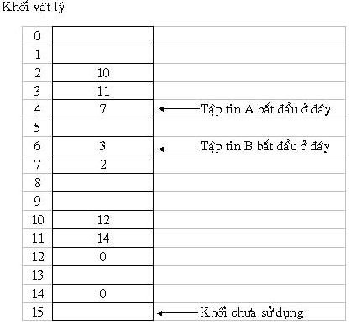
Hình 4.8: Bảng chỉ mục của danh sách liên kết

Tương tự như hai nhưng thay vì dùng con trỏ thì dùng một bảng index. Khi đó toàn bộ khối chỉ chứa dữ liệu. Truy xuất ngẫu nhiên sẽ dễ dàng hơn. Kích thước tập tin được mở rộng hơn. Hạn chế là bản này bị giới hạn bởi kích thước bộ nhớ .

I-nodes :
Một I-node bao gồm hai phần. Phần thứ nhất là thuộc tính của tập tin. Phần này lưu trữ các thông tin liên quan đến tập tin như kiểu, người sở hữu, kích thước, v.v...Phần thứ hai chứa địa chỉ của khối dữ liệu. Phần này chia làm hai phần nhỏ. Phần nhỏ thứ nhất bao gồm 10 phần tử, mỗi phần tử chứa địa chỉ khối dữ liệu của tập tin. Phần tử thứ 11 chứa địa chỉ gián tiếp cấp 1 (single indirect), chứa địa chỉ của một khối, trong khối đó chứa một bảng có thể từ 2¹⁰ đến 2³² phần tử mà mỗi phần tử mới chứa địa chỉ của khối dữ liệu. Phần tử thứ 12 chứa địa chỉ gián tiếp cấp 2 (double indirect), chứa địa chỉ của bảng các khối single indirect. Phần tử thứ 13 chứa địa chỉ gián tiếp cấp 3 (double indirect), chứa địa chỉ của bảng các khối double indirect.
Cách tổ chức này tương đối linh động. Phương pháp này hiệu quả trong trường hợp sử dụng để quán lý những hệ thống tập tin lớn. Hệ điều hành sử dụng phương pháp này là Unix (Ví dụ : BSD Unix)

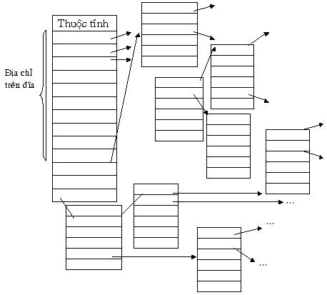
Hình 4.9: Cấu trúc của I-node

4.4 Hệ thống tập tin LINUX

4.4.1 Hệ thống tập tin
Một trong những đặc điểm quan trọng của Linux là nó hỗ trợ nhiều hệ thống tập tin. Điều này làm cho nó rất linh động và có thể cùng tồn tại với nhiều hệ điều hành khác. Từ những phiên bản đầu tiên, Linux đã hỗ trợ 15 loại tập tin : ext, ext2, xia, minix, umsdos, msdos, vfat, proc, smb, ncp, iso9660, sysv, hpfs, affs và ufs.
Trong Linux, cũng như Unix, hệ thống tập tin được truy xuất thông qua một cấu trúc cây thừa kế đơn thay vì là các thiết bị xác định (như tên ổ đĩa hoặc số hiệu của ổ đĩa). Linux thêm những hệ thống tập tin mới vào cây này khi nó được thiết lập (mount). Tất cả hệ thống tập tin được thiết lập vào một thư mục và được gọi là thư mục thiết lập.
Khi một đĩa được khởi tạo, trên đĩa được chia thành nhiều partitions. Mỗi partition có một hệ thống tập tin. Hệ thống tập tin của Linux coi những thiết bị khối một cách đơn giản như là một tập hợp tuyến tính các khối mà không quan tâm đến tổ chức vật lý trên đĩa. Chương trình điều khiển thiết bị khối chịu trách nhiệm ánh xạ khối cần đọc thành vị trí vật lý cụ thể trên đĩa.
Trong hệ thống tập tin của Linux, người sử dụng không quan tâm đến những khác biệt của chúng trên những thiết bị vật lý khác nhau. Hệ thống tập tin không chỉ trên hệ thống cục bộ mà còn là những ổ đĩa từ xa trên mạng. Ví dụ một hệ thống tập tin của Linux :
A | E | boot | etc | lib | opt | tmp
C | F | cdrom | fd | proc | root | var
D | bin | dev | home | mnt | lost+found | .....
Hệ thống tập tin đầu tiên Linux hỗ trợ là Minix cho phép tập tin có tên tối đa là 14 ký tự và kích thước không vượt quá 64Mb. Hệ thống tập tin đặc thù đầu tiên của Linux là ‘hệ thống tập tin mở rộng’ (EXT) được giới thiệu vào tháng 4/1992, hệ thống này không hiệu quả nên sau đó vào năm 1993 ‘hệ thống tập tin mở rộng thế hệ 2’ được thêm vào.
Có một điểm quan trọng khi hệ thống tập tin EXT được đưa vào Linux. Hệ thống tập tin thật bị tách khỏi hệ điều hành và các dịch vụ hệ thống bằng một tầng giao tiếp gọi là hệ thống tập tin ảo VFS. VFS cho phép Linux hỗ trợ nhiều loại hệ thống tập tin khác nhau, mỗi loại được xem như là một giao tiếp phần mềm với VFS. Tất cả chi tiết của hệ thống tập tin được chuyển đổi sao cho chúng xuất hiện như nhau đối với phần còn lại của hạt nhân Linux và các chương trình thi hành trong hệ thống. Lớp VFS cho phép thiết lập một cách trong suốt nhiều hệ thống tập tin khác nhau cùng lúc. VFS được cài đặt sao cho việc truy xuất các tập tin của nó nhanh nhất có thể và nó cũng đảm bảo tính chính xác khi truy xuất.
VFS đặt các thông tin của mỗi hệ thống tập tin vào bộ nhớ mỗi khi chúng được thiết lập và sử dụng. Các cấu trúc dữ liệu mô tả tập tin và thư mục truy xuất được tạo và hủy thường trực. Khi các khối được truy xuất, chúng được đặt vào vùng đệm. Vùng đệm không chỉ lưu giữ dữ liệu mà còn hỗ trợ quản lý giao tiếp không đồng bộ với bộ phận điều khiển thiết bị khối.
‘hệ thống tập tin mở rộng thế hệ 2’ EXT2
Là hệ thống tập tin thành công nhất của Linux. Hệ thống này, cũng như các hệ thống tập tin khác, được xây dựng trên cơ sở các khối dữ liệu. Các khối dữ liệu này có cùng kích thước và mọi kích thước tập tin được làm tròn thành một số nguyên các khối này.
EXT2 định nghĩa hệ thống tập tin bằng cách mô tả mỗi tập tin trong hệ thống bằng một cấu trúc I-node duy nhất và mỗi inode có một số để định danh. Các I-node này được đặt trong bảng I-node. Các thư mục trong EXT2 được xem như những tập tin đặc biệt chứa những con trỏ đến các i-node của các entry.
Hình 15.1 cho thấy tổng quan của hệ thống tập tin EXT2. Hệ thống này chia những partitions mà nó quản lý vào các Block Group.
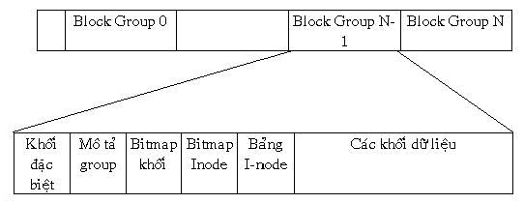
Hình 4.10: Tổng quan về hệ thống tập tin EXT2

